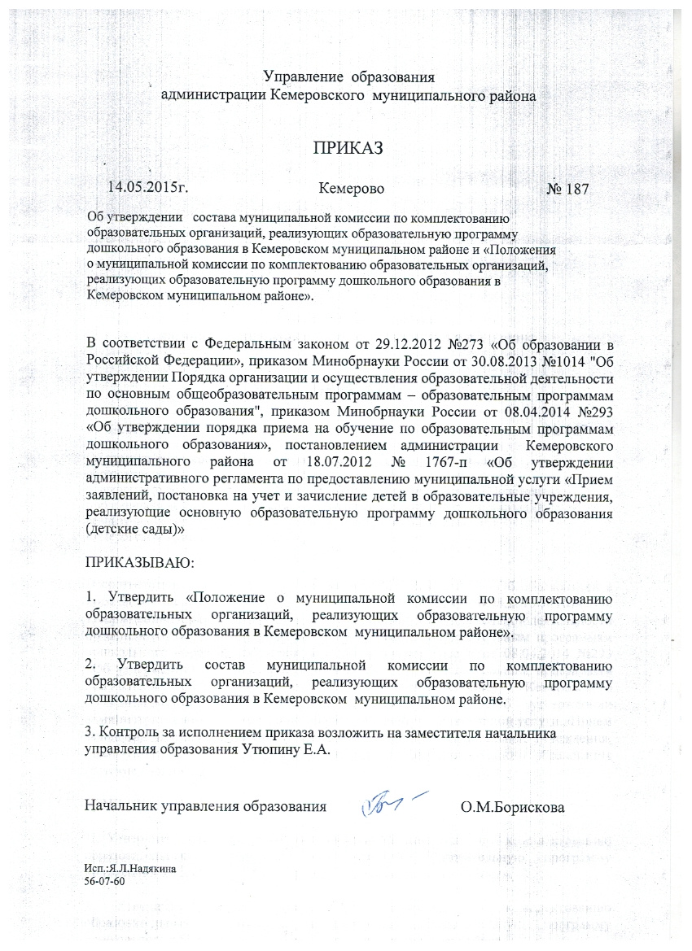
Приложение 1
к приказу управления
образования администрации
Кемеровского муниципального
от 14.05.2015 года № 187

Положение
о муниципальной комиссии по комплектованию
образовательных организаций, реализующих образовательную программу дошкольного образования в
Кемеровском муниципальном районе

1. Общие положения.
1.1. Положение о муниципальной комиссии по комплектованию образовательных организаций, реализующих общеобразовательную программу дошкольного образования в Кемеровском муниципальном районе (далее по тексту - Положение), устанавливает компетенцию, порядок создания и организацию работы, права, обязанности и ответственность комиссии.
1.2. Комиссия по комплектованию образовательных организаций, реализующих образовательную программу дошкольного образования в Кемеровском муниципальном районе (далее по тексту - Комиссия), создается и утверждается приказом начальника управления образования администрации Кемеровского муниципального района.
1.3. Комиссия является постоянно действующим контролирующим и совещательным органом, созданным с целью соблюдения законодательства при комплектовании детьми образовательных организаций, образовательную программу дошкольного образования в Кемеровском муниципальном районе (образовательные организации).
1.4. Комиссия в своей деятельности руководствуется законодательными и нормативными актами федерального, регионального и муниципального уровней, а также настоящим Положением.
1.5. Основными принципами работы комиссии являются объективность, открытость, гласность принимаемых решений.
1.6. Решения Комиссии носят обязательный характер, оформляются протокольно.
2. Основные цели, задачи и функции
2.1. Целью деятельности Комиссии является соблюдение законности прав детей и их родителей (законных представителей) при приёме в образовательные организации, реализующие программу дошкольного образования Кемеровского муниципального района.
2.2. Основными задачами деятельности Комиссии являются:
- правовое регулирование порядка комплектования детьми образовательных организаций;
- создание условий для общественного контроля комплектования детьми образовательных организаций.
2.3. В соответствии с задачами Комиссия выполняет следующие функции:
- обеспечивает координацию деятельности образовательных организаций по комплектованию детьми в соответствии с Порядком комплектования;
- запрашивает и получает в установленном порядке от образовательных организаций информацию о наличии свободных мест в образовательных организациях;
- проводит анализ деятельности по результатам комплектования на текущий учебный год;
- оказывает консультативную помощь и ведет разъяснительную работу с родителями (законными представителями) по вопросам приёма детей в образовательные организации.

3. Состав и организация работы Комиссии
3.1. Состав Комиссии утверждается приказом управления образования администрации Кемеровского муниципального района.
3.2. В состав Комиссии включаются руководители образовательных организаций Кемеровского муниципального района, специалисты управления образования Кемеровского муниципального района.
3.3. Председателем комиссии является заместитель начальника управления образования администрации Кемеровского муниципального района, в его отсутствие член Комиссии, руководитель образовательной организации.
3.4. Комиссия после открытого и гласного обсуждения подготовленных предложений по комплектованию образовательных организаций принимает решение большинством голосов, все члены комиссии, присутствующие на заседании подписывают протокол.
3.5. Комплектование детей в образовательных организациях на новый учебный год (групп формирующихся с 1 сентября) производится Комиссией в сроки с 15 июня по 31 августа ежегодно, процедура по доукомплектованию проходит ежемесячно (освободившиеся, вновь открытые места).
3.6. Заседание комиссии проводится не реже 1 раза в месяц.
3.7. Плановое количество свободных мест формируется руководителем образовательной организацией и подаётся в управление образования администрации Кемеровского муниципального района к 15 июня текущего года.
3.8. В случае отсутствия свободных мест в образовательных организациях, указанных в заявлении родителей (законных представителей) как предпочитаемые, Комиссия может предоставить место в любой другой образовательной организации Кемеровского муниципального района (указанной в заявлении, не более 2 образовательных организаций) с правом перевода, обмена или отказа родителей (законных представителей) от предоставленного места.
3.9. Перевод ребенка из одной образовательной организации в другую осуществляется по согласованию с Комиссией.
3.10. Секретарь комиссии формирует реестр детей для переводов из одной образовательной организации в другую (при наличии свободных мест).
3.11. На заседаниях Комиссии рассматриваются списки детей, стоящих на учете на получение места, количество свободных мест в образовательной организации, льготные категории претендентов на зачисление в образовательные организации и др.
3.12. Результаты по зачислению детей размещаются на сайте образовательной организации Кемеровского муниципального района в течение 3-х дней после завершения работы Комиссии.
3.13. Заседания Комиссии считаются правомочными, если на них присутствует более 2/3 её членов.
3.14. Решения Комиссии принимаются открытым голосованием простым большинством голосов присутствующих на заседании. Принятые решения являются обязательными для исполнения.
3.15. Решение Комиссии оформляется письменно (протокол) за подписью председателя и секретаря, копии протоколов направляются в образовательные организации, реализующие программу дошкольного образования Кемеровского муниципального района.
3.16. Делопроизводство осуществляет секретарь комиссии (протокол, списки с личными делами детей, претендующих на место в дошкольной группе, контроль за ведением АИС «ДОУ» в образовательных организациях Кемеровского муниципального района)

4. Права, обязанности и ответственность членов комиссии
4. 1. Председатель Комиссии:
4.1.1. Имеет право:
- решающего «голоса» при утверждении решения Комиссии в случае равенства голосов;
- назначать дату проведения заседания Комиссии;
-принятие решения об организации контроля деятельности образовательной организации в части соблюдения прав воспитанников на общедоступное бесплатное дошкольное образование.
4.1.2. Обязанности:
- обеспечивает нормативно-правовые условия работы;
- согласовывает повестку заседания Комиссии;
- определяет регламент работы;
- распределяет обязанности между членами Комиссии и поручает членам Комиссии подготовку вопросов для рассмотрения на заседаниях;
-отвечает за своевременность подготовки и принятия решения Комиссии.
4.2. Члены комиссии:
4. 2.1. Имеют право:
- знакомиться с документацией образовательной организации, касающейся приема и движения воспитанников;
- вносить предложения в Комиссию по изменению условий приема в образовательные организации вносить предложения по регламенту и графику работы Комиссии;
- в случае несогласия с решением Комиссии оформить особое мнение и приложить его к протоколу Комиссии.
4.2.2.Члены Комиссии обязаны:
- присутствовать на заседании Комиссии;
- своевременно сообщать председателю комиссии о невозможности своего присутствия на заседании комиссии по уважительной причине;
- осуществлять свою деятельность в соответствии с настоящим Положением;
- принимать решения в соответствии с действующим законодательством и настоящим Положением.
4. 3. Секретарь Комиссии:
4.3.1. Имеет право:
- запрашивать необходимый пакет документов для комплектования у руководителей образовательных организаций;
- запрашивать, при необходимости, дополнительную информацию по комплектованию ;
- обращаться к председателю Комиссии в случае невыполнения требований по предъявлению недостоверной информации, а также нарушения сроков предоставления информации.
4.3.2. Обязанности:
- формирует повестку заседания Комиссии;
- ведёт протоколы заседания Комиссии;
- осуществляет сбор и обработку сведений из образовательной организации о наличии свободных мест;
- готовит материалы согласно повестке заседания Комиссии и отвечает за своевременность их подготовки;
- участвует в заседаниях Комиссии;
- проводит архивизацию документов по результатам работы Комиссии.
4. 4.Ответственность членов Комиссии:
- несут личную ответственность за объективность, гласность, открытость работы Комиссии и соблюдение норм законодательства в данной области;
- несут ответственность за достоверность, объективность оценки представленных материалов и документов при подготовки решения;
- готовят необходимую информацию для заседания Комиссии;
- изучают и анализируют материалы для принятия решения о предоставлении места, об отказе в предоставлении места ребенку в образовательной организации, переводе из одной организации в другую и т.д.
- несут ответственность за соблюдение Порядка комплектования образовательных организаций в соответствии с действующим законодательством;
-действуют в пределах функциональных обязанностей члена Комиссии;
- применяют и передают служебную информацию только в установленном порядке.

5. Заключительная часть

5.1 Изменения и дополнения в настоящее положение могут вноситься в соответствии с принятыми изменениями и дополнениями в законодательных документах федерального, регионального и муниципального уровней, регулирующих данное направление деятельности.

Приложение 2
к приказу управления
образования администрации
Кемеровского муниципального
от 14.05.2015 года № 187

Состав
муниципальной комиссии по комплектованию образовательных организаций, реализующих образовательную программу дошкольного образования в Кемеровском муниципальном районе.

- Утюпина Е.А. – заместитель начальника управления образования администрации Кемеровского муниципального района, председатель комиссии.
- Надякина Я.Л. – методист МБУ «Методический центр», секретарь комиссии.
- Бойкова С.В. – директор МБОУ «Ягуновская СОШ».
- Лобачева И.С. – заместитель директора МБОУ «Елыкаевская СОШ».
- Халтурина Е.Ф. – заведующая МБДОУ детский сад «Солнышко».
- Корыстина М.И. – старший воспитатель МБДОУ детский сад «Сказка».
- Конева С.Б. – заместитель директора МБОУ «Металлплощадская СОШ»
- Савенкова Т.В. – директор МБОУ «Мазуровская СОШ»
- Алексеева С. А. – председатель родительского комитета Кемеровского муниципального района.

